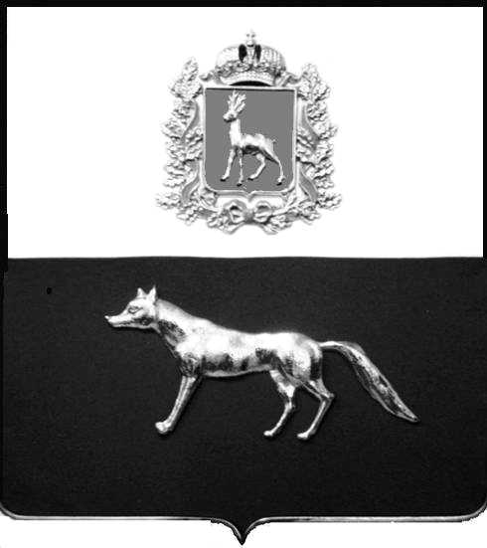  Администрация  муниципального района  Сергиевский  Самарской области  ПОСТАНОВЛЕНИЕ  « » _____________ 2023г.  №__________  [МЕСТО ДЛЯ ШТАМПА]  . | ПРОЕКТ
О выявлении правообладателя ранее учтенного объекта недвижимости, жилого дома с кадастровым номером 63:31:1408001:300 по адресу: Самарская область, Сергиевский район, п. Новая Орловка ул. Степная, д.16 кв. 1

В соответствии с Федеральным законом от 06.10.2003 № 131-ФЗ «Об общих принципах организации местного самоуправления в Российской Федерации», с Федеральным Законом от 30.12.2020 №518-ФЗ «О внесении изменений в отдельные законодательные акты Российской Федерации», со статьёй 69.1 Федерального Закона от 13.07.2015 года №218-ФЗ «О государственной регистрации недвижимости», руководствуясь Уставом муниципального района Сергиевский, на основании акта осмотра объекта недвижимого имущества № 34 от 05.07.2023г. в 10 ч. 00 минут, Администрация муниципального района Сергиевский

П О С Т А Н О В Л Я ЕТ:

1.В отношении ранее учтенного объекта недвижимости кадастровый номер 63:31:1408001:300, Самарская область, Сергиевский район, п. Новая Орловка, ул. Степная, д. 16 кв.1 выявлен правообладатель:
гр. РФ Алмасова Кермаказ Калиахметовна,05.06.1939 г.р. место рождения с/з Серноводский, Сергиевского района, Куйбышевской области, паспорт гр. РФ серия 3601 № 708861 выдан Сергиевским РОВД Самарской области 11.10.2001 г., код подразделения 632-046, СНИЛС: 096-822-060-91, адрес регистрации: Самарская область , Сергиевский район, п. Новая Орловка, ул. Степная д.9 кв. 3 кв.
2. Право собственности подтверждается открытием наследственного дела № 392/2006 на основании ответа нотариальной палаты Самарской области Сергиевского района Самарской области № 627 от 01.06.2023г. о принятии наследства Алмасовой Кермаказ Калиахметовны после смерти Алмасова Урасбая Ирсаевича;
3.Направить данное постановление в Управление Федеральной службы государственной регистрации, кадастра и картографии по Самарской области.
5.Контроль за выполнением настоящего постановления оставляю за собой.

Глава муниципального района
Сергиевский А.И. Екамасов

Проект решения получил:
_________________________ ______________________________
[Подпись] [Ф. И. О.]

Примечание: в течение тридцати дней со дня получения проекта решения выявленный правообладатель вправе направить возражения относительно сведений о правообладателе по адресу:

446543, Самарская область, Сергиевский район, с Черновка, улица Новостроевская, дом 10 или по телефону: 8(84655)51-1-37

